浙江广厦建设职业技术大学
2022年成人高等教育直属教学点招生简章
浙江广厦建设职业技术大学是在原金华城乡建设学校和浙江广播电视大学东阳学院基础上组建，2003年4月经浙江省政府批准，教育部备案正式建校。为贯彻落实《国家职业教育改革实施方案》，优化浙江省高校布局和职业教育结构，满足建筑行业对高层次技术技能人才的迫切需求，2019年12月26日，经浙江省政府推荐，教育部批准，学院升格为本科层次职业学校，开展本科层次职业教育试点。学院是全国第二批，浙江省第1所，也是唯一1所的全日制职业本科院校。现下设8个二级学院，在校生13000余名。
一、报考条件
l、遵守中华人民共和国宪法和法律；
2、国家承认学历的各类高、中等在校生以外的从业人员和社 会其他人员；
3、具有普通高中（含中专、职高、技校）毕业证书的应、历届毕业生和同等学历的在职人员。
二、招生专业
院校名称 | 层次 | 专业名称 | 科类名称 | 学制（年） | 学费（元/年） |  | 学费总计 | 考试科目 | 学习形式
浙江广厦建设职业技术大学 | 高起专 | 国际经济与贸易 | 文史类 | 2.5 | 2700 |  | 6750 | 语文、数学、英语 | 业余
 |  | 工程造价 | 文史类 | 2.5 | 2700 |  | 6750
 |  | 电子商务 | 文史类 | 2.5 | 2700 |  | 6750
 |  | 大数据与会计 | 文史类 | 2.5 | 2700 |  | 6750
 |  | 建筑工程技术 | 理工类 | 2.5 | 3000 |  | 7500
 |  | 机电一体化技术 | 理工类 | 2.5 |  | 3000 | 7500
 |  | 建筑室内设计 | 文史类 | 2.5 |  | 2700 | 6750
 |  | 雕刻艺术设计 | 艺术类 | 2.5 |  | 3800 | 9500
 |  | 国际经济与贸易 | 文史类 | 2.5 | 2700 |  | 6750 | 语文、数学、英语 | 函授
 |  | 工程造价 | 文史类 | 2.5 | 2700 |  | 6750
 |  | 电子商务 | 文史类 | 2.5 | 2700 |  | 6750
 |  | 大数据与会计 | 文史类 | 2.5 | 2700 |  | 6750
 |  | 建筑工程技术 | 理工类 | 2.5 | 3000 |  | 7500
 |  | 机电一体化技术 | 理工类 | 2.5 |  | 3000 | 7500
 |  | 建筑室内设计 | 文史类 | 2.5 |  | 2700 | 6750
注：雕刻艺术设计，要艺术加试：提供作品（视频）即可。
根据省高校招生委员会划定的最低录取分数线按规定进行录取、录取考生人数不足开班要求的专业，学校在征询考生意见基础上有权调整到相近专业就读，否则作退档处理。
- 成人高考报考流程
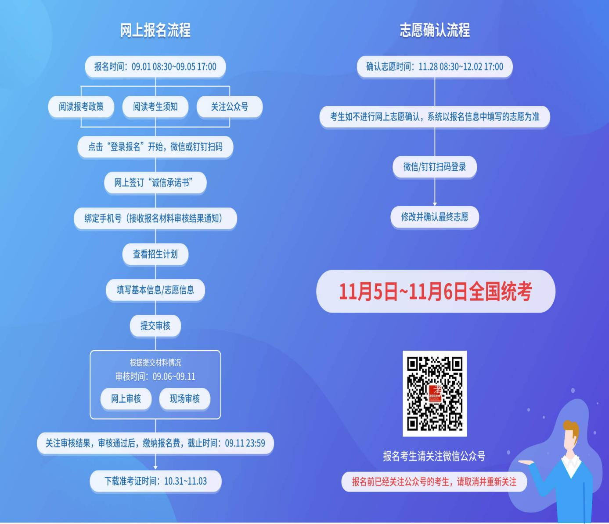

四、学历与待遇
经省教育考试院正式录取到我校的考生，修完教学计划规定的科目，成绩合格，达到最低毕业年限，符合毕业条件者，由浙江广厦建设职业技术大学颁发教育部电子注册的成人高等教育大专毕业证书。按照国家有关规定，在职或已落实就业单位的毕业生享受全日制普通大学生同等待遇。
五、咨询与报名
学校地址：浙江省东阳市广福东街1号
学校官网：http://guangshaxy.com/
报名电话：0579－86633387
监督电话：0579－86638638

浙江广厦建设职业技术大学继续教育学院
2022年9月20日

